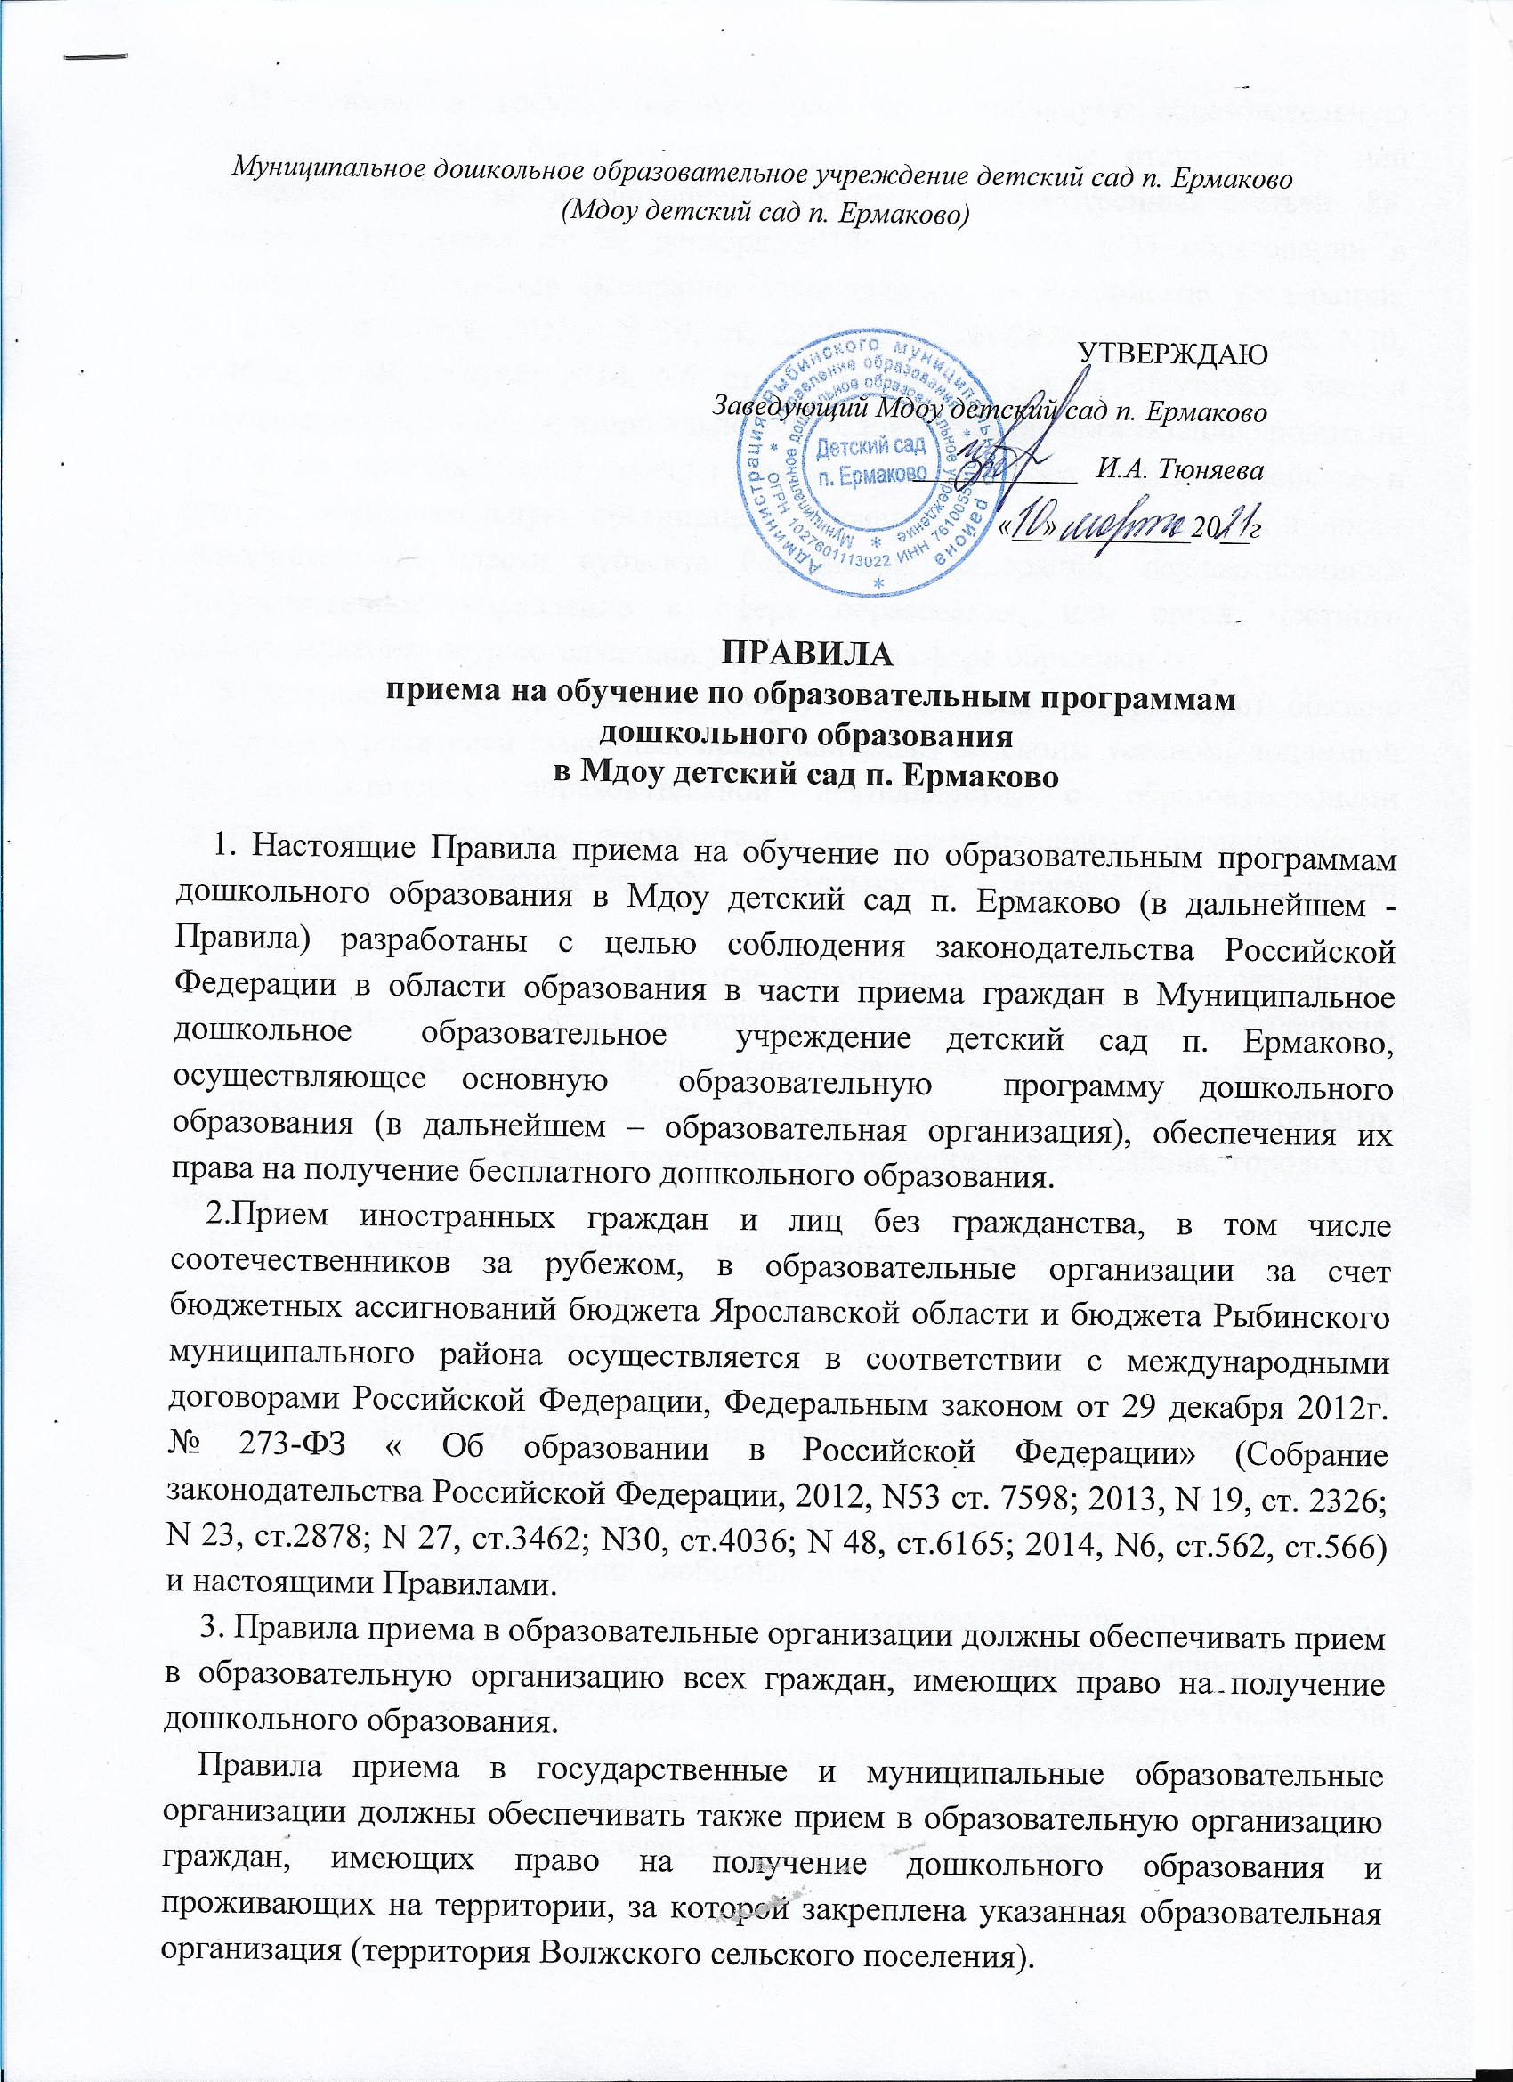

4.В приеме в государственную или муниципальную образовательную организацию может быть отказано только по причине отсутствия в ней свободных мест, за исключением случаев, предусмотренных  [статьей 88](http://www.consultant.ru/document/cons_doc_LAW_292679/ee0038e04ffb83e5b34ca74d71f980e4c6ba7b06/#dst101173)  Федерального закона от 29 декабря 2012г. № 273-ФЗ «Об образовании в Российской Федерации» (Собрание законодательства Российской Федерации, 2012, N53 ст. 7598; 2013, N 19, ст. 2326; N 23, ст.2878; N 27, ст.3462; N30, ст.4036; N 48, ст.6165; 2014, N6, ст.562, ст.566). В случае отсутствия мест в государственной или муниципальной образовательной организации родители (законные представители) ребенка для решения вопроса о его устройстве в другую образовательную организацию обращаются непосредственно в орган исполнительной власти субъекта Российской Федерации, осуществляющий государственное управление в сфере образования, или орган местного самоуправления, осуществляющий управление в сфере образования.

5.Образовательная организация (Мдоу детский сад п. Ермаково) обязана ознакомить родителей (законных представителей) со своим уставом, лицензией на осуществление образовательной деятельности, с образовательными программами и другими документами, регламентирующими организацию и осуществление образовательной деятельности, права и обязанности воспитанников.

6.Государственные и муниципальные образовательные организации размещают распорядительный акт органа местного самоуправления муниципального района, городского округа (в городах федерального значения - акт органа, определенного законами этих субъектов Российской Федерации) о закреплении образовательных организаций за конкретными территориями муниципального района, городского округа.

Копии указанных документов, информация о сроках приема документов размещаются на информационном стенде образовательной организации и на официальном сайте образовательной организации в сети Интернет. Факт ознакомления родителей (законных представителей) ребенка с указанными документами фиксируется в заявлении о приеме в образовательную организацию и заверяется личной подписью родителей (законных представителей) ребенка.

7. Прием в образовательную организацию осуществляется в течение всего календарного года при наличии свободных мест.

8. Документы о приеме подаются в образовательную организацию, в которую получено направление в рамках реализации государственной и муниципальной услуги, предоставляемой органами исполнительной власти субъектов Российской Федерации и органами местного самоуправления, по приему заявлений, постановке на учет и зачислению детей в образовательные организации, реализующие основную образовательную программу дошкольного образования (детские сады) .

9.Прием в образовательную организацию осуществляется по личному заявлению родителя (законного представителя) ребенка при предъявлении оригинала документа, удостоверяющего личность родителя (законного представителя), либо оригинала документа, удостоверяющего личность иностранного гражданина и лица без гражданства в Российской Федерации в соответствии со статьей 10 Федерального закона от 25 июля 2002 г. N 115-ФЗ "О правовом положении иностранных граждан в Российской Федерации" (Собрание законодательства Российской Федерации, 2002, N 30, ст. 3032).

Образовательная организация может осуществлять прием указанного заявления в форме электронного документа с использованием информационно-телекоммуникационных сетей общего пользования.

В заявлении родителями (законными представителями) ребенка указываются следующие сведения:

а) фамилия, имя, отчество (последнее - при наличии) ребенка;

б) дата и место рождения ребенка;

в) фамилия, имя, отчество (последнее - при наличии) родителей (законных представителей) ребенка;

г) адрес места жительства ребенка, его родителей (законных представителей);

д) контактные телефоны родителей (законных представителей) ребенка.

Примерная форма заявления размещается образовательной организацией на информационном стенде и на официальном сайте образовательной организации в сети Интернет.

Прием детей, впервые поступающих в образовательную организацию, осуществляется на основании медицинского заключения.

Для приема в образовательную организацию:

а) родители (законные представители) детей, проживающих на территории Волжского сельского поселения, для зачисления ребенка в образовательную организацию дополнительно предъявляют оригинал свидетельства о рождении ребенка или документ, подтверждающий родство заявителя (или законность представления прав ребенка), свидетельство о регистрации ребенка по месту жительства или по месту пребывания на закрепленной территории или документ, содержащий сведения о регистрации ребенка по месту жительства или по месту пребывания;

б) родители (законные представители) детей, не проживающих на закрепленной территории, дополнительно предъявляют свидетельство о рождении ребенка.

Родители (законные представители) детей, являющихся иностранными гражданами или лицами без гражданства, дополнительно предъявляют документ, подтверждающий родство заявителя (или законность представления прав ребенка), и документ, подтверждающий право заявителя на пребывание в Российской Федерации.

Иностранные граждане и лица без гражданства все документы представляют на русском языке или вместе с заверенным в установленном порядке переводом на русский язык.

Копии предъявляемых при приеме документов хранятся в образовательной организации на время обучения ребенка.

10. Дети с ограниченными возможностями здоровья принимаются на обучение по адаптированной образовательной программе дошкольного образования только с согласия родителей (законных представителей) и на основании рекомендаций психолого-медико-педагогической комиссии.

11. Требование представления иных документов для приема детей в образовательные организации в части, не урегулированной законодательством об образовании, не допускается.

12. Факт ознакомления родителей (законных представителей) ребенка, в том числе через информационные системы общего пользования, с лицензией на осуществление образовательной деятельности, уставом образовательной организации фиксируется в заявлении о приеме и заверяется личной подписью родителей (законных представителей) ребенка.

Подписью родителей (законных представителей) ребенка фиксируется также согласие на обработку их персональных данных и персональных данных ребенка в порядке, установленном законодательством Российской Федерации .

13. Родители (законные представители) ребенка могут направить заявление о приеме в образовательную организацию почтовым сообщением с уведомлением о вручении посредством официального сайта учредителя образовательной организации в информационно-телекоммуникационной сети "Интернет", федеральной государственной информационной системы "Единый портал государственных и муниципальных услуг (функций)" в порядке предоставления государственной и муниципальной услуги в соответствии с настоящими Правилами.

Оригинал паспорта или иного документа, удостоверяющего личность родителей (законных представителей), и другие документы в соответствии с настоящими Правилами предъявляются руководителю образовательной организации или уполномоченному им должностному лицу в сроки, определяемые учредителем образовательной организации, до начала посещения ребенком образовательной организации.

14. Заявление о приеме в образовательную организацию и прилагаемые к нему документы, представленные родителями (законными представителями) детей, регистрируются руководителем образовательной организации или уполномоченным им должностным лицом, ответственным за прием документов, в журнале приема заявлений о приеме в образовательную организацию. После регистрации заявления родителям (законным представителям) детей выдается расписка в получении документов, содержащая информацию о регистрационном номере заявления о приеме ребенка в образовательную организацию, перечне представленных документов. Расписка заверяется подписью должностного лица образовательной организации, ответственного за прием документов, и печатью образовательной организации.

15. Дети, родители (законные представители) которых не представили необходимые для приема документы в соответствии с пунктом 9 настоящих Правил, остаются на учете детей, нуждающихся в предоставлении места в образовательной организации. Место в образовательную организацию ребенку предоставляется при освобождении мест в соответствующей возрастной группе в течение года.

16. После приема документов, указанных в пункте 9 настоящих Правил, образовательная организация заключает договор об образовании по образовательным программам дошкольного образования (далее - договор) с родителями (законными представителями) ребенка.

17. Руководитель образовательной организации издает распорядительный акт о зачислении ребенка в образовательную организацию (далее - распорядительный акт) в течение трех рабочих дней после заключения договора. Распорядительный акт в трехдневный срок после издания размещается на информационном стенде образовательной организации и на официальном сайте образовательной организации в сети Интернет.

После издания распорядительного акта ребенок снимается с учета детей, нуждающихся в предоставлении места в образовательной организации, в порядке предоставления государственной и муниципальной услуги в соответствии с пунктом настоящих Правил.

18. На каждого ребенка, зачисленного в образовательную организацию, заводится личное дело, в котором хранятся все сданные документы.

Приложение №1

к Правилам приема на обучение

по образовательным программам

дошкольного образования,

утвержденным приказом заведующей

Мдоу детский сад п. Ермаково

от __________. № ____

Заведующему Мдоу детский сад п.Ермаково

Тюняевой Ирине Анатольевне

ФИО матери______________________________

_________________________________________,

проживающей по адресу:____________________

_________________________________________,

контактный телефон________________________

ФИО отца_________________________________

_________________________________________,

проживающий по адресу:____________________

_________________________________________,

контактный телефон________________________

ЗАЯВЛЕНИЕ

Прошу принять моего ребенка___________________________________________________

ФИО ребенка, дата рождения, место рождения

_____________________________________________________________________________

_____________________________________________________________________________

адрес места жительства

на обучение по образовательной программе дошкольного образования

с «____»________________ 20___г.

С Уставом учреждения, лицензией на осуществление образовательной деятельности, с образовательными программами и другими документами, регламентирующими организацию и осуществление образовательной деятельности, права и обязанности обучающихся, ознакомлены:

|  |  |  |
| --- | --- | --- |
|  |  |  |
| (подпись матери) | (расшифровка подписи) |

______________________________ ______________________________

(подпись отца) (расшифровка подписи)

Согласен/согласна на обработку моих персональных данных и персональных данных ребенка в порядке, установленном законодательством Российской Федерации:

|  |  |  |
| --- | --- | --- |
|  |  |  |
| (подпись матери) | (расшифровка подписи) |
| ____________________________________  (подпись отца) |  | ______________________________________  (расшифровка подписи) |

«____»__________________ 20___г.

Приложение №2

к Правилам приема на обучение

по образовательным программам

дошкольного образования,

утвержденным приказом заведующей

МДОУ детский сад п. Ермаково

от __________ № ____

**Журнал**

**приема заявлений о приеме в МДОУ детский сад п. Ермаково**

|  |  |  |  |  |  |
| --- | --- | --- | --- | --- | --- |
| №  п/п | Фамилия, имя, отчество (при наличии)заявителя | Дата подачи заявления | Регистрационный номер заявления | Перечень представленных документов | Подпись роди-теля (законного представителя, подтверждающая прием документов |
|  |  |  |  |  |  |
|  |  |  |  |  |  |
|  |  |  |  |  |  |

Приложение №3

к Правилам приема на обучение

по образовательным программам

дошкольного образования,

утвержденным приказом заведующей

Мдоу детский сад п. Ермаково

от __________г. № ___

**Расписка в получении документов при приеме ребенка в МДОУ детский сад п. Ермаково**

От гр. _____________________________________________________ (Ф.И.О.)

в отношении ребенка ______________________________________ (Ф.И.О.) ________ (г.р.)

регистрационный № заявления _______ от «_____» ___________ 20 г.

Приняты следующие документы для зачисления в МДОУ детский сад п. Ермаково

|  |  |
| --- | --- |
| Заявление родителей (законных представителей) о приеме в МДОУ детский сад п. Ермаково |  |
| Документ, подтверждающий родство заявителя (или законность представления прав ребенка) |  |
| Медицинская карта ребенка |  |
| Документы, содержащие сведения о регистрации ребенка по месту жительства или по месту пребывания на закрепленной за ДОУ территории (копия) |  |
| Направление Управления образования администрации Рыбинского МР |  |
|  |  |
|  |  |

Заведующий И.А.Тюняева